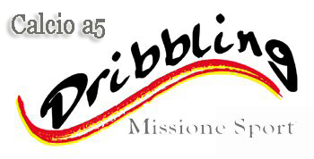

NULLA OSTA PER GIOCATORI MINORENNI

Il sottoscritto __________________________________________, nato a ________________il __.__.__, in qualità di genitore di ________________________________, nato a _______________ il __.__.__,

AUTORIZZA

il proprio figlio a partecipare all’ attività organizzata da DRIBBLING Missione Sport per la stagione sportiva 2015/16

AUTORIZZA

altresì l’Organizzazione ad utilizzare i dati personali del proprio figlio ai sensi della Legge 675/96, tali dati saranno utilizzati ai soli scopi strettamente connessi alle attività previste nello svolgimento della manifestazione e delle comunicazioni tra Organizzazione e Interessato.

Data __ . __ . __
Firma del genitore

I minori che non hanno compiuto il sedicesimo anno di età non sono coperti dalla tessera assicurativa

